สถานีตำรวจภูธรดงขุย
การปฏิบัติ งานจราจร
การปฏิบัติ งานจราจร เดือนตุลาคม 2567

วันที่ (5 ต.ค.66) เวลา 13:00น. ภายใต้การอำนวยการและสั่งการโดย พ.ต.อ.ประสงค์ พุ่มห้วยรอบ ผกก.สภ.ดงขุย พ.ต.ท.รหัท นามวิลารอง ผกก.ป.ฯ พ.ต.ท.ภูมิใจ ทิพสารี สวป.สภ.ดงขุย ร.ต.ต.ทนงศักดิ์ ตรีกุย รอง สว(ป.)สภ.ดงขุย ปฏิบัติหน้าที่ร้อยเวร 20 พร้อม/สายตรวจรถยนต์/สายตรวจจราจร ร่วมกัน อบรมปล่อยแถว ชี้แจงมอบหมายภารกิจ ข้อสั่งการ นโยบายผู้บังคับบัญชาและตรวจความพร้อมการปฏิบัติ ตามหนังสือ ภ.จว.เพชรบูรณ์ เรื่อง การกวดขันจับกุม ตามมาตรการป้องกันและปราบปรามการแข่งรถในทางและความผิดอื่นที่เกี่ยวข้อง กรณีกลุ่มผู้ใช้รถจักรยานยนต์จัดกิจกรรมทริป "มะม่วงข้าวเหนียวมูล" ในพื้นที่ จว.เพชรบูรณ์ นั้นได้ตั้งจุดตรวจ (ถนนเส้นทางรอง) ถนนชมฐีระเวช ตำบลดงขุย บริเวณหน้าป้อมจราจร สภ.ดงขุย ตั้งแต่เวลา 13:00 น.ผลการปฏิบัติ 1.เรียกรถยนต์ ตรวจสอบ/ตรวจค้น จำนวน 12 ราย 2.เรียกรถจักรยานยนต์ ตรวจสอบ/ตรวจค้น จำนวน 15 ราย 3.ว่ากล่าวตักเตือน จำนวน 3 ราย4.ระบบ ptm ไม่สวมหมวก 1 ราย 5.ระบบ ptm ไม่คาดเข็มขัดนิรภัย 1 ราย 6.ได้ประชาสัมพันธ์ เกี่ยวกับทริป "มะม่วงข้าวเหนียวมูล" หากเข้าร่วมกิจกรรม ให้ปฏิบัติตามกฎหมายโดยความเคร่งครัด
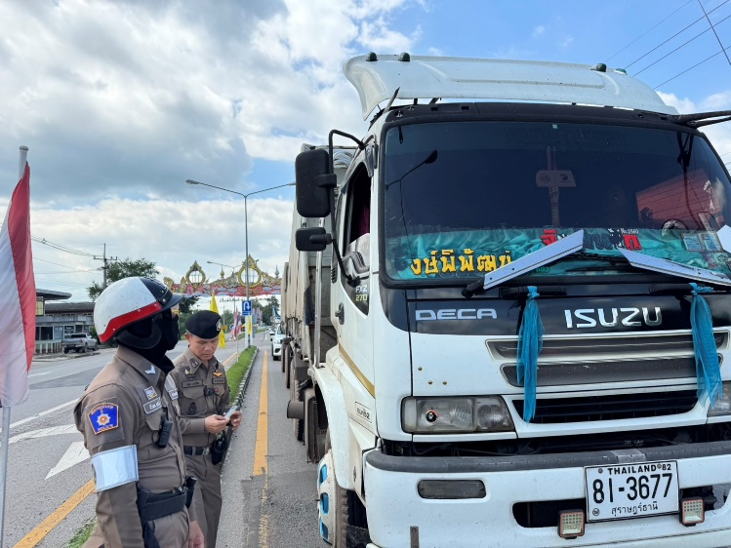
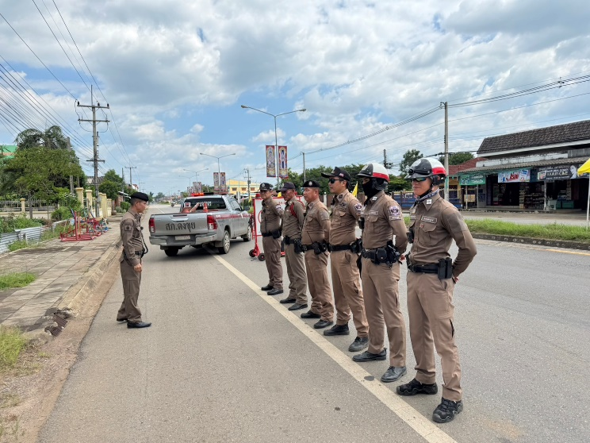
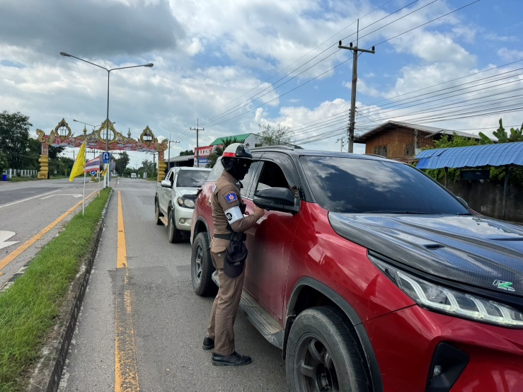
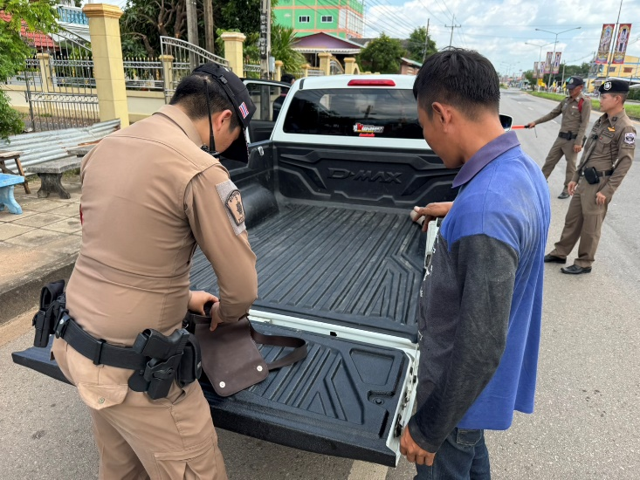
วันที่ 11 ตุลาคม 2567 เวลา 09:30 น. ส.ต.ต.กิตติ์พิพัชร์ จันชะนะกิจ ส.ต.ต.นรินทร์ ประเสริฐเวทย์มนต์ ชุด60 สายตรวจจราจรอำนวยความสะดวก การจราจรและป้องกันเหตุ ณ โรงเรียนดงขุยวิทยาคม
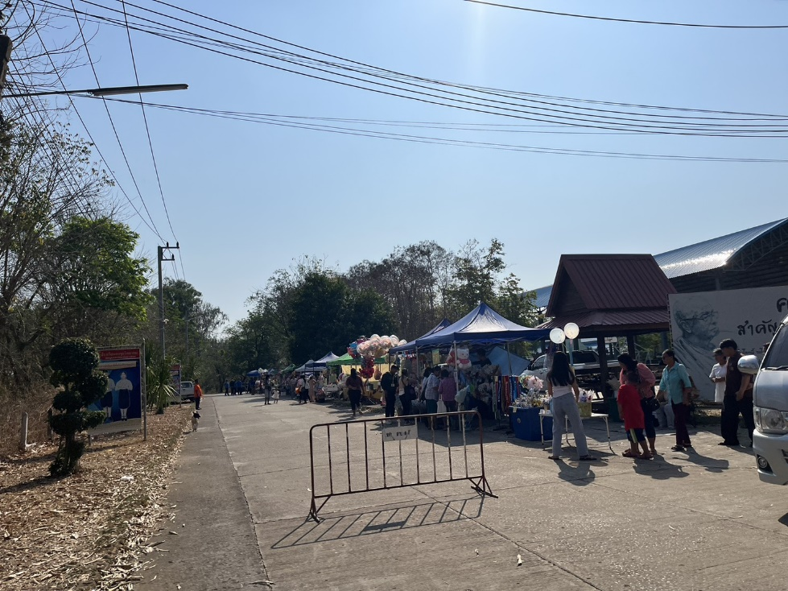
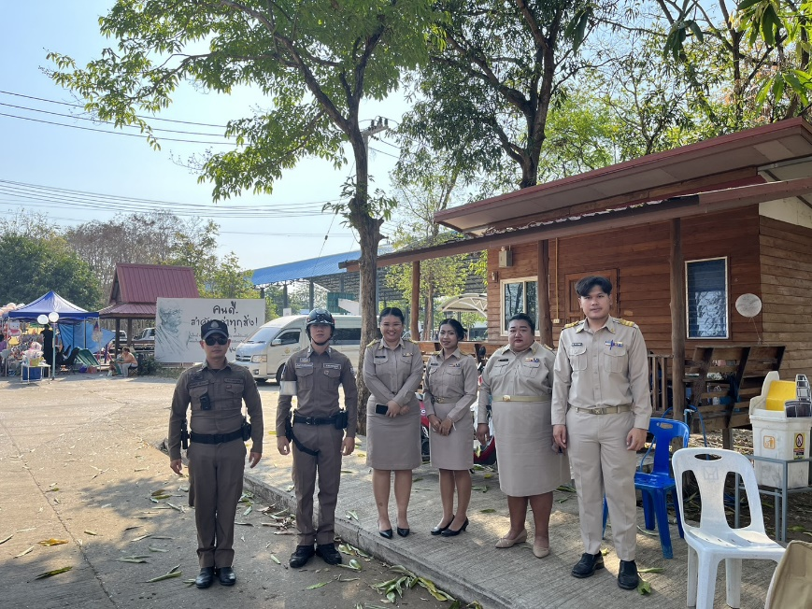
วันที่ 7 ตุลาคม 2567 เวลา 08.00 น. ส.ต.ต.ธีรพล พันสง่า สายตรวจจราจร ออก ว.4 ในเขตรับผิดชอบ - ตลาดสดดงขุย- ธนาคาร- ตู้แดง จุดตรวจบังคับ จุดเสี่ยง,จุดล่อแหลม,ในเขตพื้นที่รับผิดชอบ
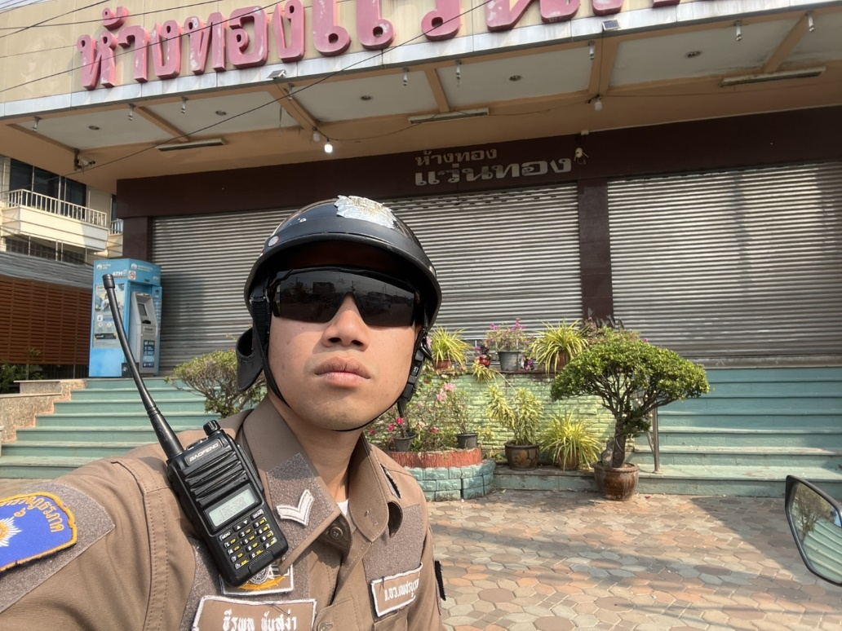
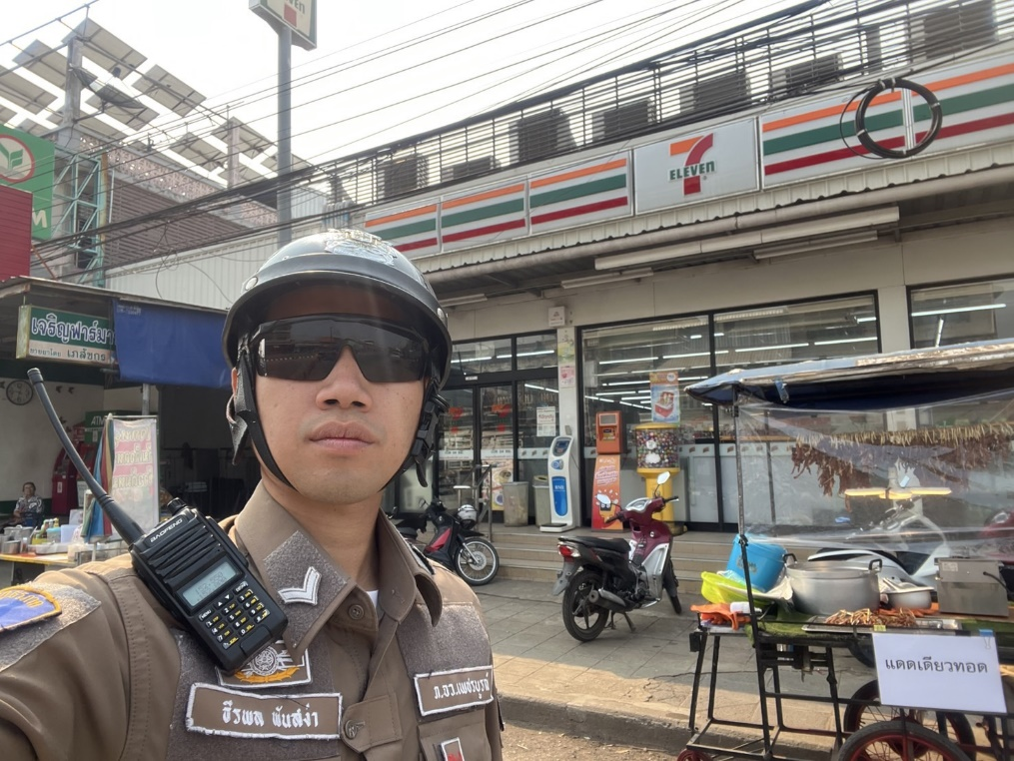
การปฏิบัติ งานจราจร เดือนพฤศจิกายน 2567

วันที่ 5 พฤศจิกายน 2567 เวลา 07:30 น. ส.ต.ต.ธีรพล พันสง่า สายตรวจจราจร ว.4 อำนวยความสะดวกจราจร และป้องกันเหตุหน้า โรงเรียนดงขุยวิทยาคม
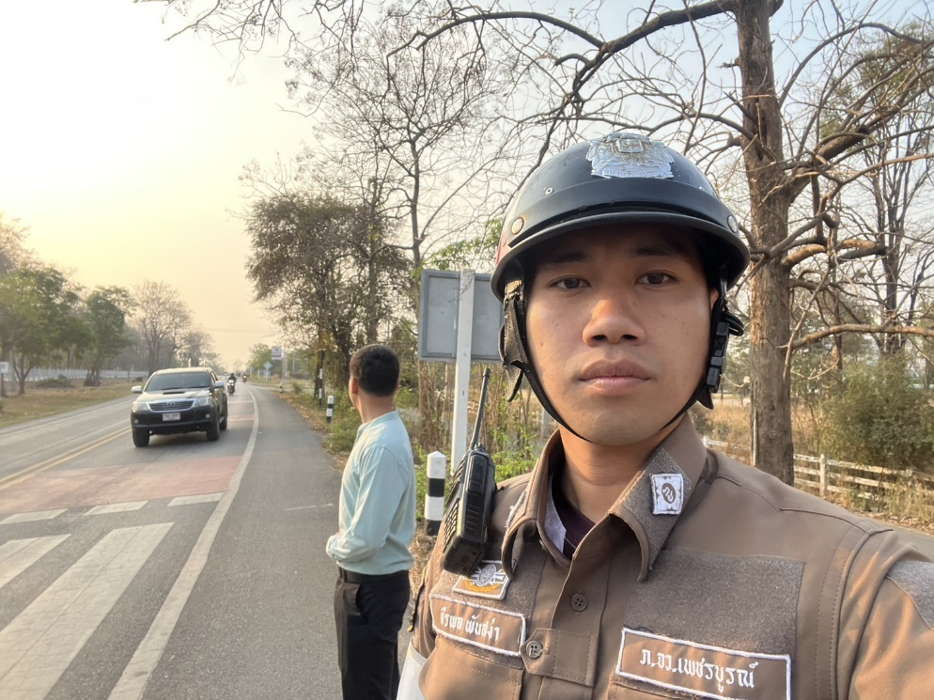

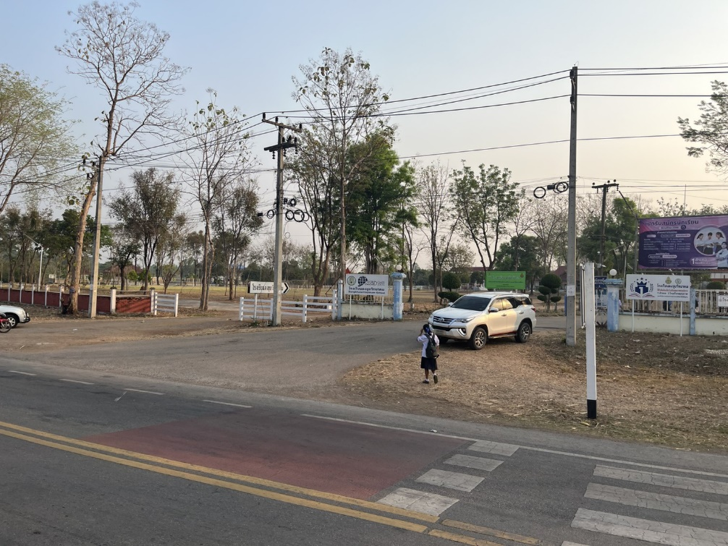

วันที่ 8 พฤศจิกายน 2567 เวลา 13:00 น. ส.ต.ต.ธีรพล พันสง่าสายตรวจจราจรว.4 การจราจรตลาดนัดเย็นดงขุย ณ บริเวณหน้าโรงเรียนดงขุยวิทยาคาร
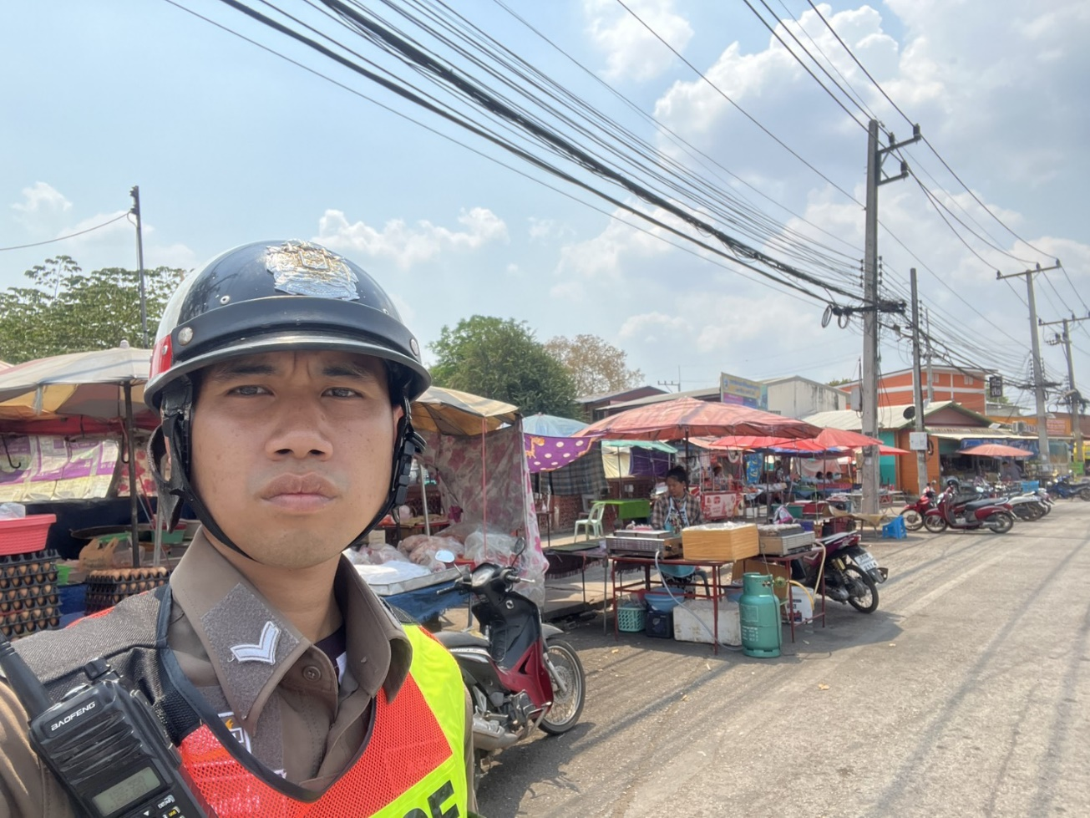

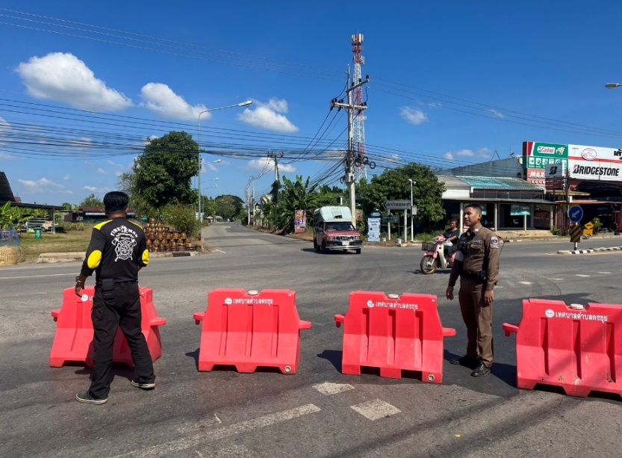
วันที่ 20 พฤศจิกายน 2567 เวลา 10:00 น. ส.ต.ต.ธีรพล พันธ์สง่า สายตรวจจราจร ว.4 ปิดถนน งานงิ้วประจำปี 2567 ตั้งแต่ หน้า ถึงหน้า โรงเรียนดงขุยวิทยาคาร
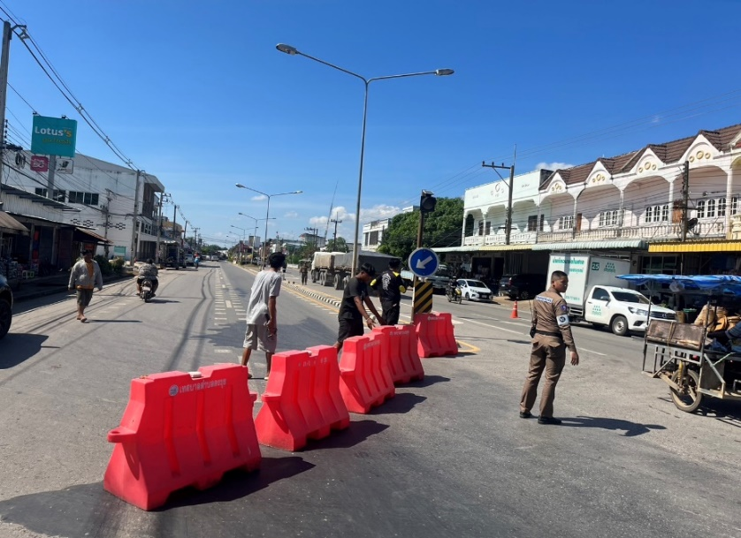
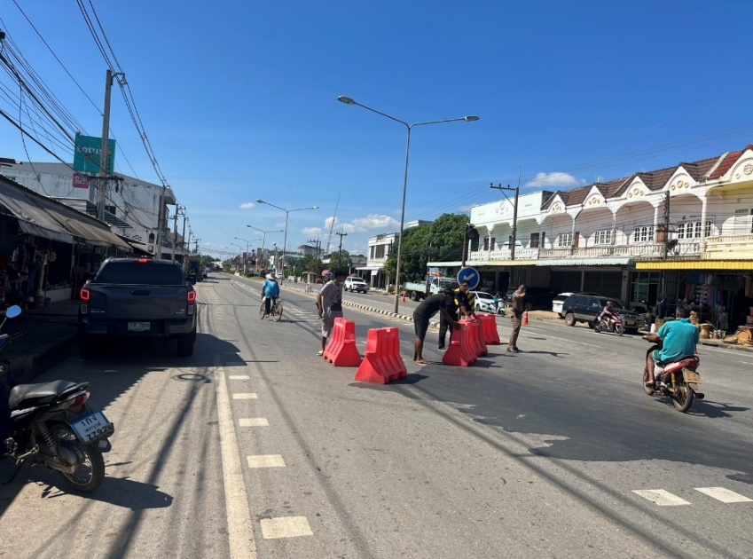
การปฏิบัติ งานจราจร เดือนธันวาคม 2567
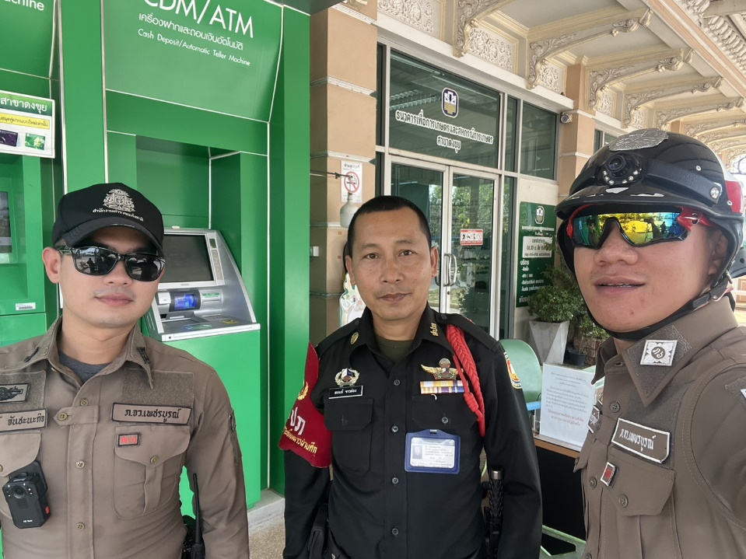
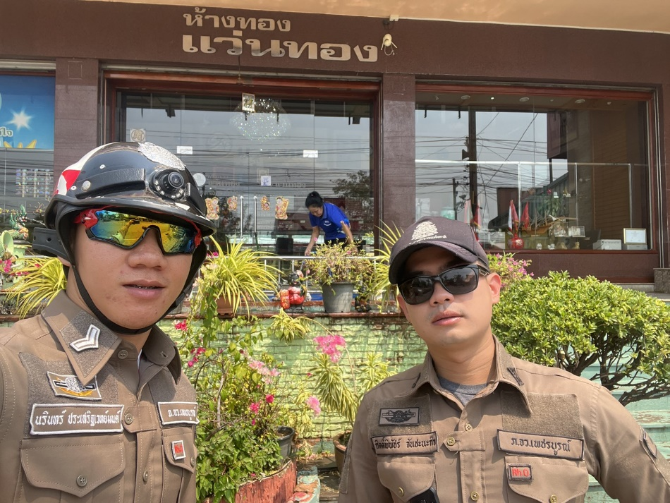
วันที่ 7 ธันวาคม 2567 เวลา 08.00 o.ส.ต.ต.กิตติ์พิพัชร์ จันชะนะกิจ ส.ต.ต.นรินทร์ ประเสริฐเวทย์มนต์ สายตรวจจราจร ออก ว.4 ในเขตรับผิดชอบ - ตลาดสดดงขุย- ธนาคาร- ตู้แดง จุดตรวจบังคับ จุดเสี่ยง,จุดล่อแหลม,ในเขตพื้นที่รับผิดชอบ
วันที่ 18 ธันวาคม 2567 เวลา 15:30 น.ส.ต.ต.ธีรพล พันสง่าสายตรวจจราจรว.4 การจราจรตลาดนัดเย็นดงขุย ณ บริเวณหน้าโรงเรียนดงขุยวิทยาคาร
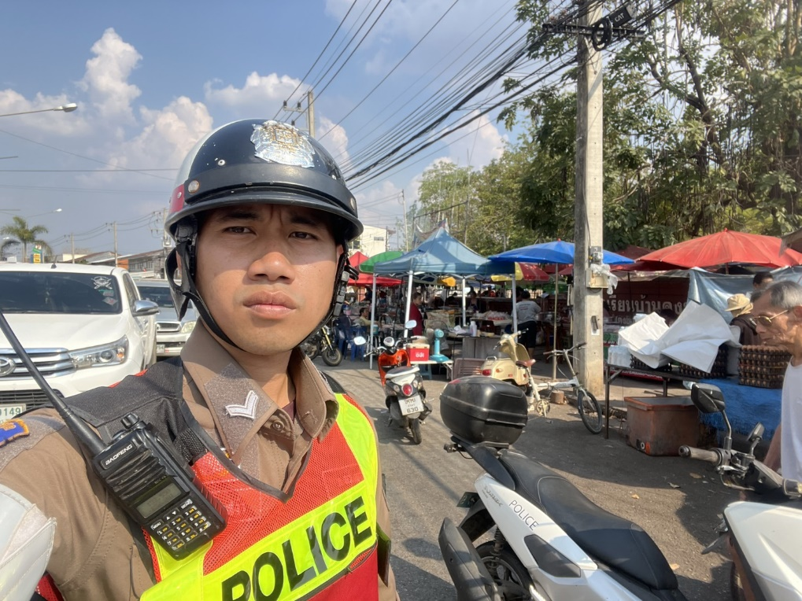

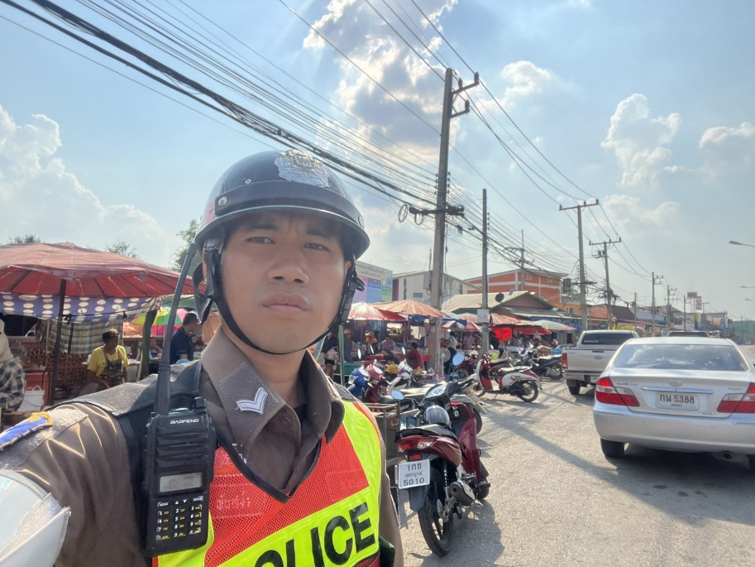

วันที่ 25 ธ.ค.2567เวลา 13.30 น. ภายใต้การอำนวยการและสั่งการของพ.ต.อ.ประสงค์ พุ่มห้วยรอบ ผกก.สภ.ดงขุย พ.ต.ท.รหัท นามวิลารอง ผกก.ป.สภ.ดงขุย ควบคุมการปฏิบัติโดยพ.ต.ท.ภูมิใจ ทิพสารี สวป.สภ.ดงขุย ผู้ปฏิบัติโดยชุดจราจร 60สายตรวจจราจร ร่วมเดินรณรงค์และประชาสัมพันธ์ แจกแผ่นพับ การสวมหมวกนิรภัย ขณะขับขี่รถจักรยานยนต์ การคาดเข็มขัดนิรภัยขณะขับรถยนต์และการเคารพกฎจราจรอย่างเคร่งครัด ตามมาตราป้องกันและลดอุบัติเหตุตาม 10 ข้อหาหลัก ( 10 รสขม.) เนื่องในวันคริสมาสและช่วงเทศกาลปีใหม่ ประจำปี 2568
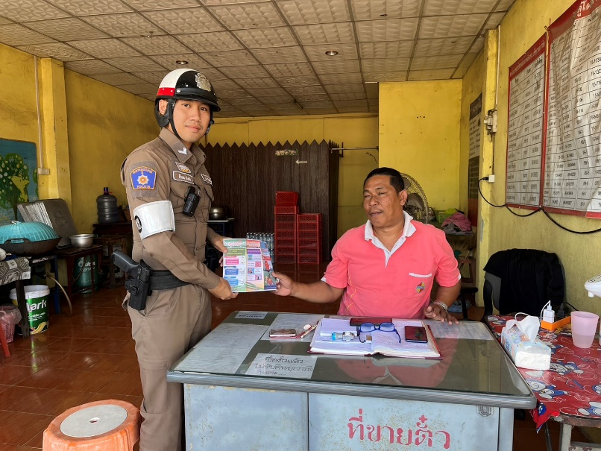
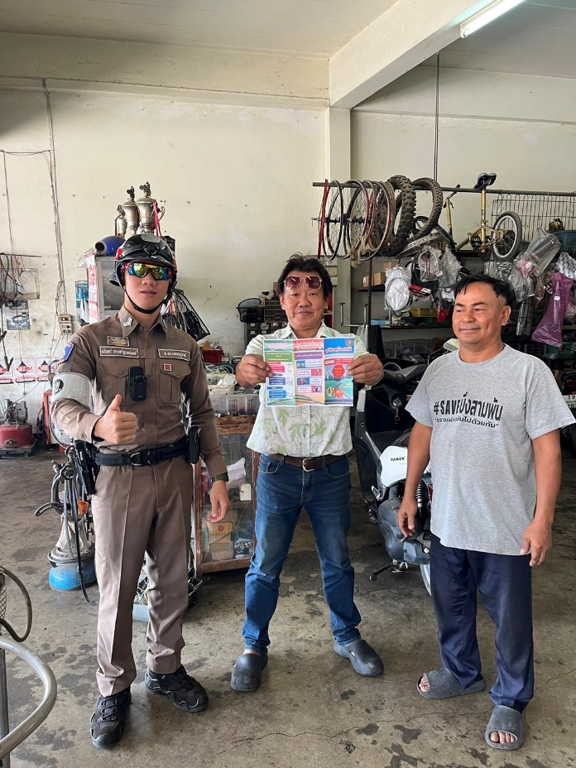
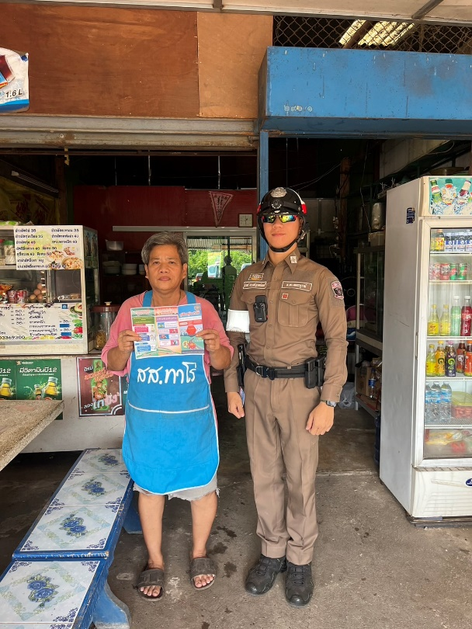
การปฏิบัติ งานจราจร เดือนมกราคม 2568

วันนี้ ( 8 ม.ค. 2568)​ เหตุ รถ จยย.ล้มเอง เวลา 06.50 น. สถานที่เกิดเหตุ หน้า อบต.ดงขุย ผลการปฏิบัติ สายตรวจจราจร ว.4 เหตุ ว.40 รถ จยย.ล้มเอง มีผู้ได้รับบาดเจ็บ นำตัวส่งรักษาที่โรงพยาบาล ผู้ออกเหตุ​ ส.ต.ต.กิตติ์พิพัชร์ จันชะนะกิจส.ต.ต.นรินทร์ ประเสริฐเวทย์มนต์
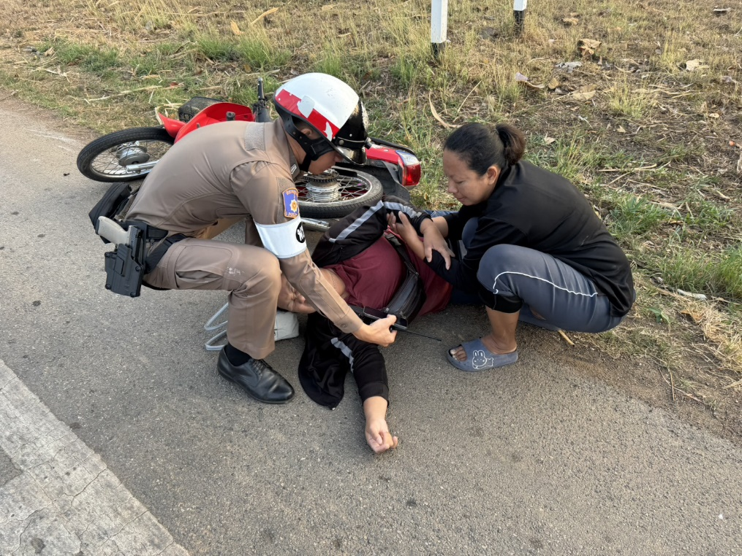

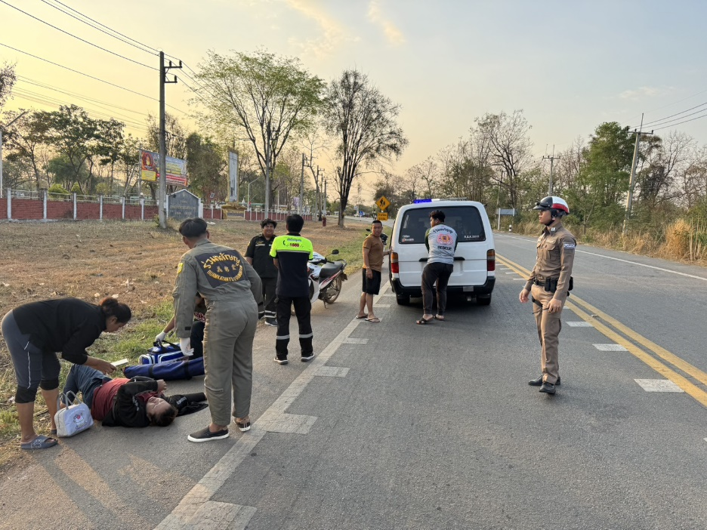

วันที่ ( 29 มกราคม 2568 )เวลา 13.00 น. พ.ต.ท.รหัท นามวิลา รอง ผกก.ป.สภ.ดงขุย,พ.ต.ท.ภูมิใจ ทิพสารี สวป.สภ.ดงขุย , ด.ต.วิเชียร ลำน้อย ผบ.หมู่ (ป.)สภ.ดงขุย,ส.ต.ต.ธีรพล พันสง่า ผบ.หมู่(ป.)สภ.ดงขุย ร่วมกันทาสีเส้น ขาว-แดง บริเวณจุดกลับรถ ซอย 9 ต.ดงขุย อ.ชนแดน จ.เพชรบูรณ์
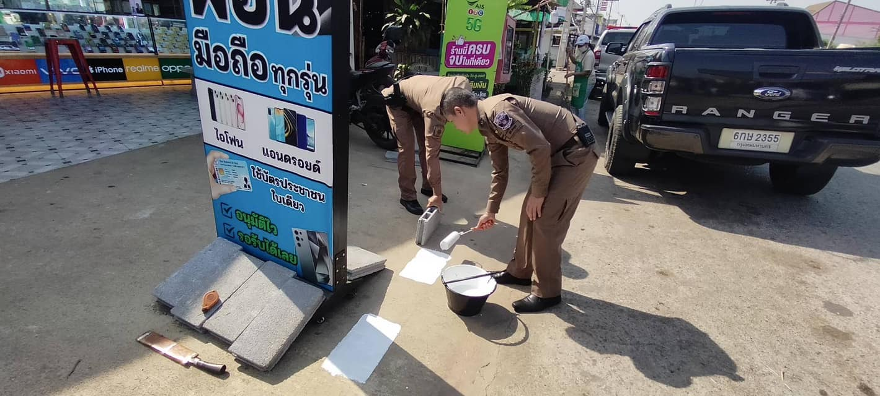

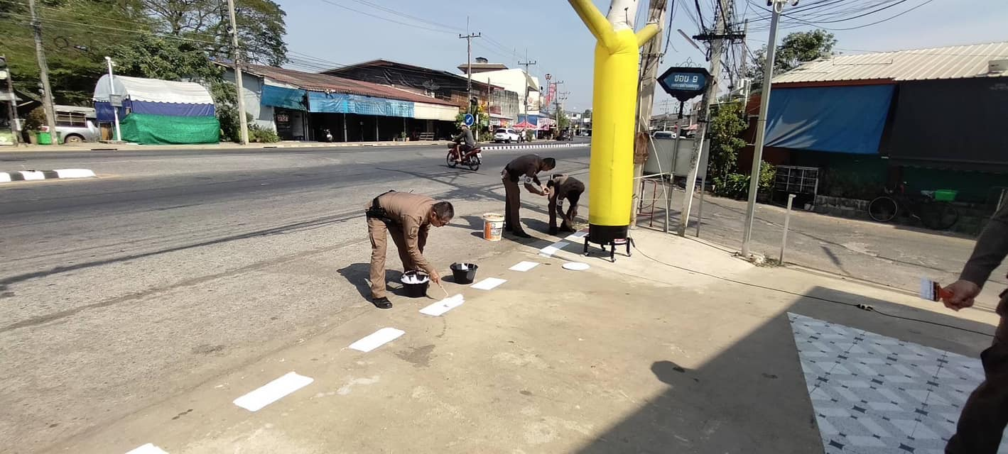

วันที่ 31 ม.ค. 2568 เวลา 10:00 น. สายตรวจจราจร ว.4 ช่วยเหลือประชาชน รถจักรยานยนต์สตาร์ทไม่ติดนำพาส่งกลับบ้านที่แยกเขาทราย เขตทับคล้อ อย่างปลอดภัยครับ
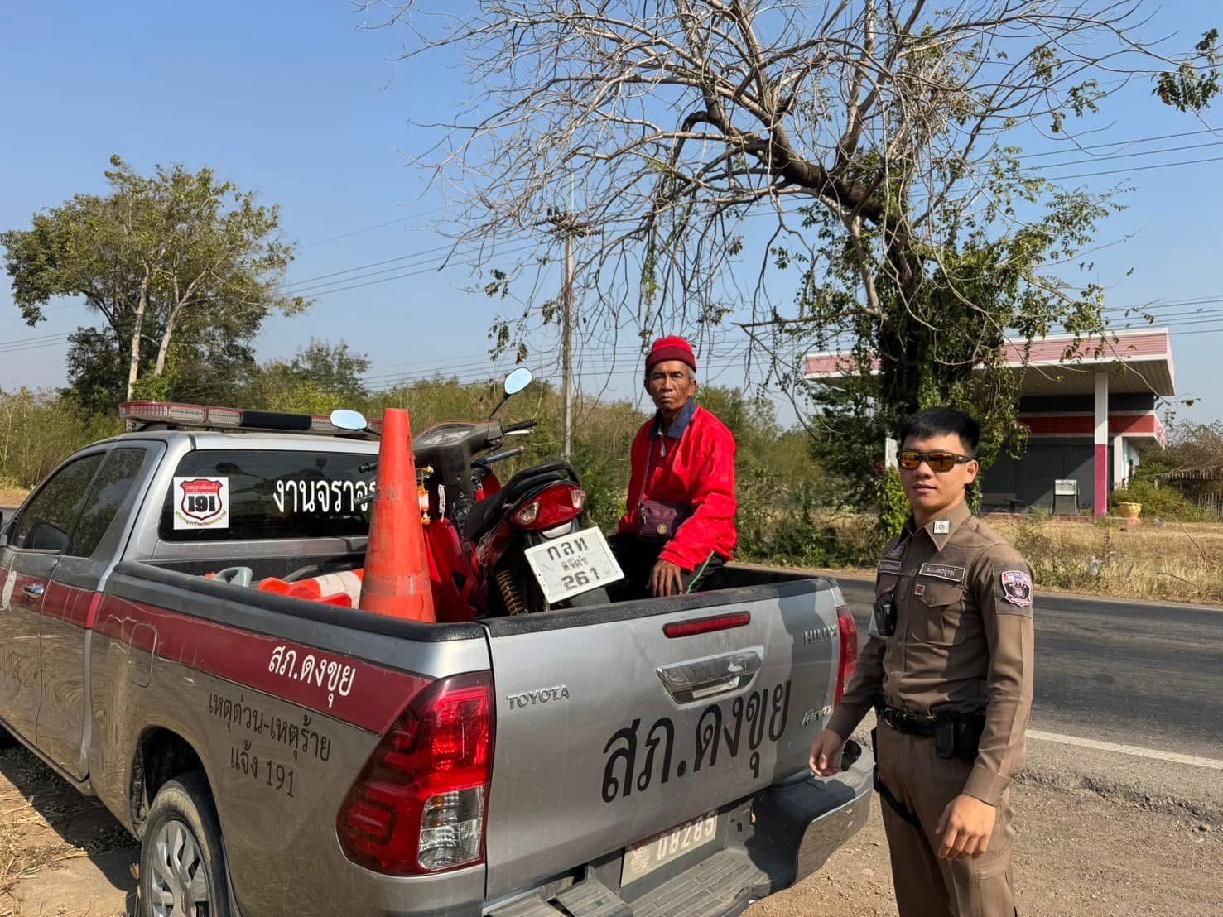
การปฏิบัติ งานจราจร เดือนกุมภาพันธ์ 2568

วันที่ 4 กุมภาพันธ์ 2568 เวลา 07.00 น. ส.ต.ต.กิตติ์พิพัชร์ จันชะนะกิจ สายตรวจจราจร ว.4 อำนวยความสะดวกจราจร และป้องกันเหตุหน้า โรงเรียนดงขุยวิทยาคม
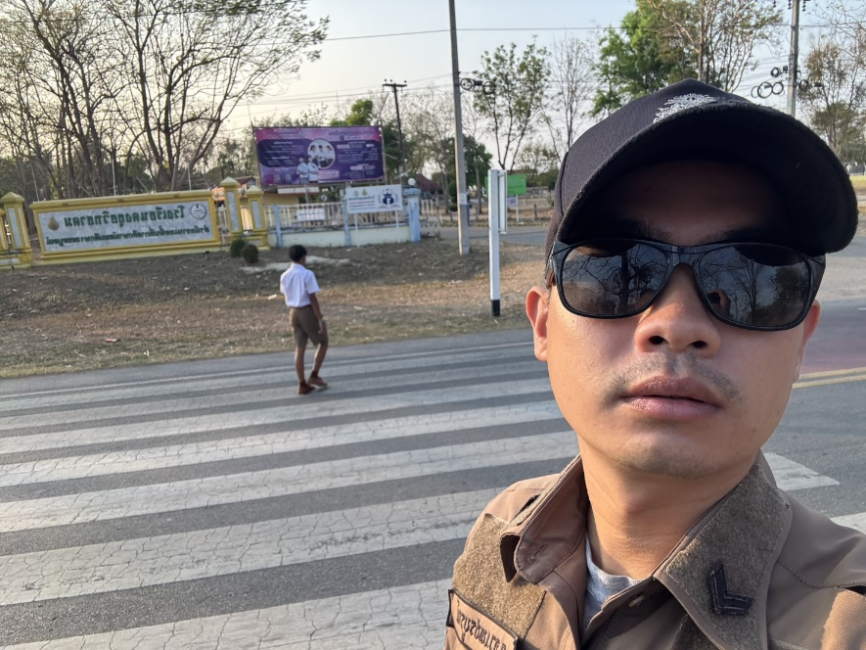

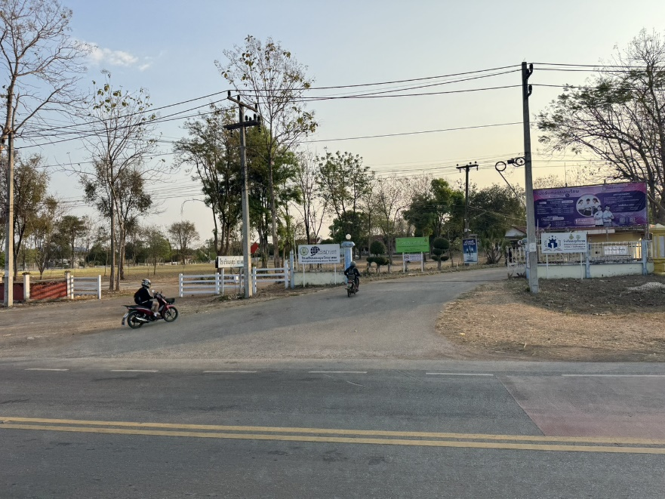

วันที่ 13 กุมภาพันธ์ 2568เวลา 07.30 น. ส.ต.ต.ธีรพล พันสง่า ส.ต.ต.กิตติ์พิพัชร์ จัน ชะนะกิจ สายตรวจจราจร ว.4 อำนวยความสะดวกจราจร และป้องกันเหตุหน้า โรงเรียนดงขุยวิทยาคม
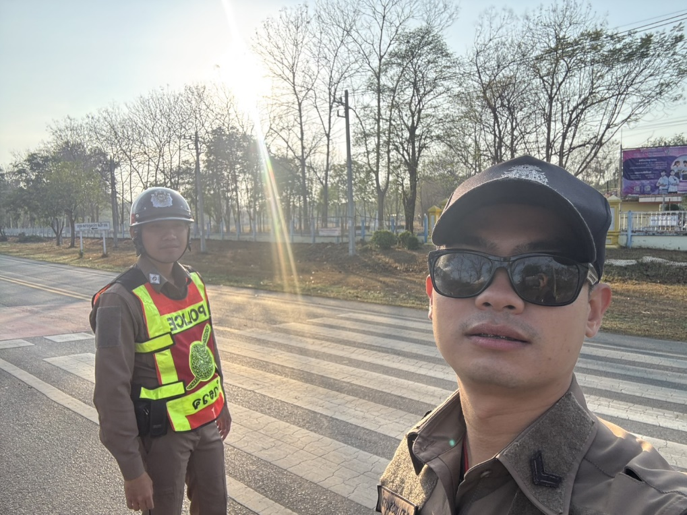

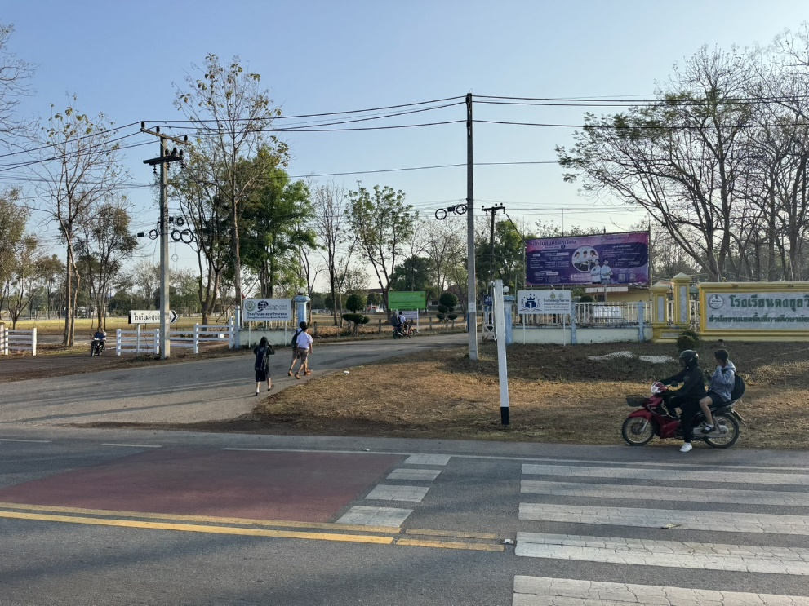

วันที่ 19 กุมภาพันธ์ 2568 เวลา 13.00 น. สายตรวจจราจร สภ.ดงขุย เป็นวิทยากรอบรมเรื่อง "ทักษะการเอาตัวรอดจากผู้ไม่ประสงค์ดีหรือกลุ่มแก๊งคอลเซ็นเตอร์ต่างๆ" ณ โรงเรียนดงขุยวิทยาคม ต.ดงขุย อ.ชนแดน จ.เพชรบูรณ์
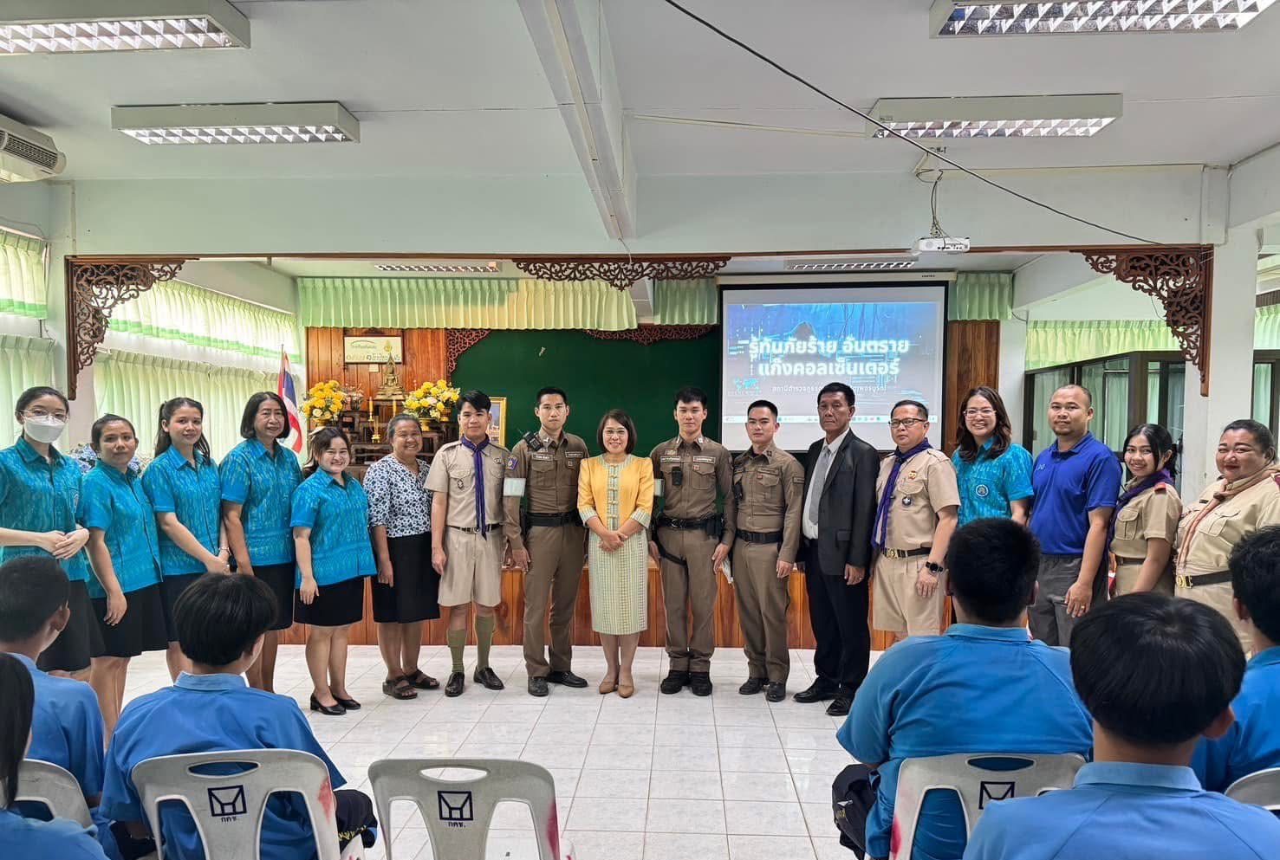
การปฏิบัติ งานจราจร เดือนมีนาคม 2568

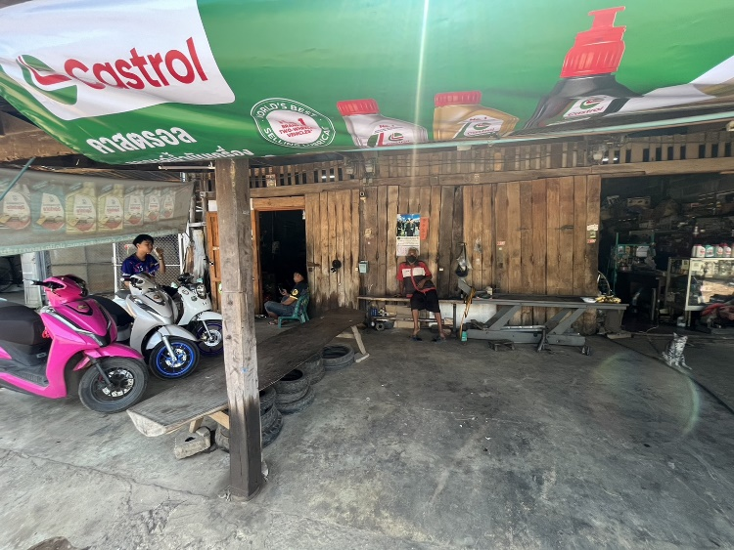
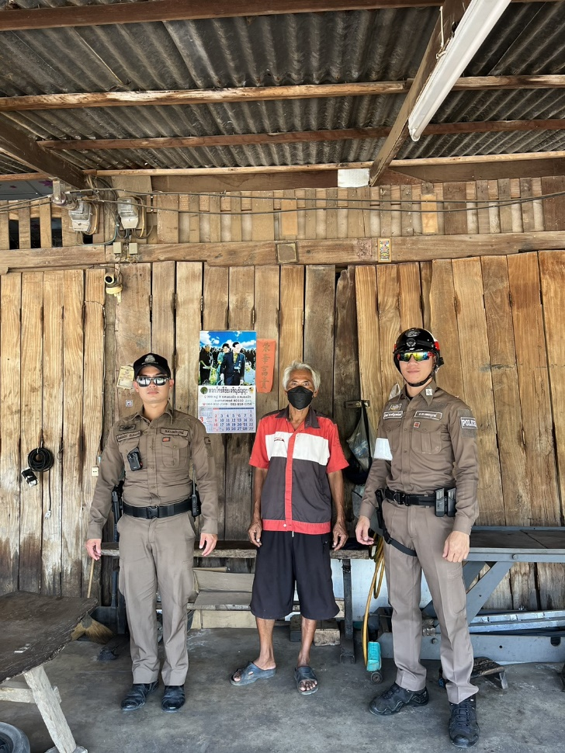
วันนี้ 14 มี.ค. 68 เวลา 11.30 น. สายตรวจจราจร ออกตรวจร้านซ่อมรถจักรยานยนต์ในเขตพื้นที่รับผิดชอบ โดยได้เข้าไปสุ่มตรวจ “ร้านช่างชาย”และได้ขอความร่วมมือ-ไม่ให้ดัดแปลงสภาพรถให้กลุ่มวัยรุ่นในลักษณะแข่งขัน หรือเสียงดังก่อความเดือดร้อนรำคาญ-หากพบหรือทราบว่ามีกลุ่มวัยรุ่นนัดรวมตัวกันเพื่อแข่งรถในทางให้แจ้งให้ทราบ

วันที่ 16 มีนาคม 2568 เวลา 15:30 น.ส.ต.ต.ธีรพล พันสง่าสายตรวจจราจรว.4 การจราจรตลาดนัดเย็นดงขุย ณ บริเวณหน้าโรงเรียนดงขุยวิทยาคาร
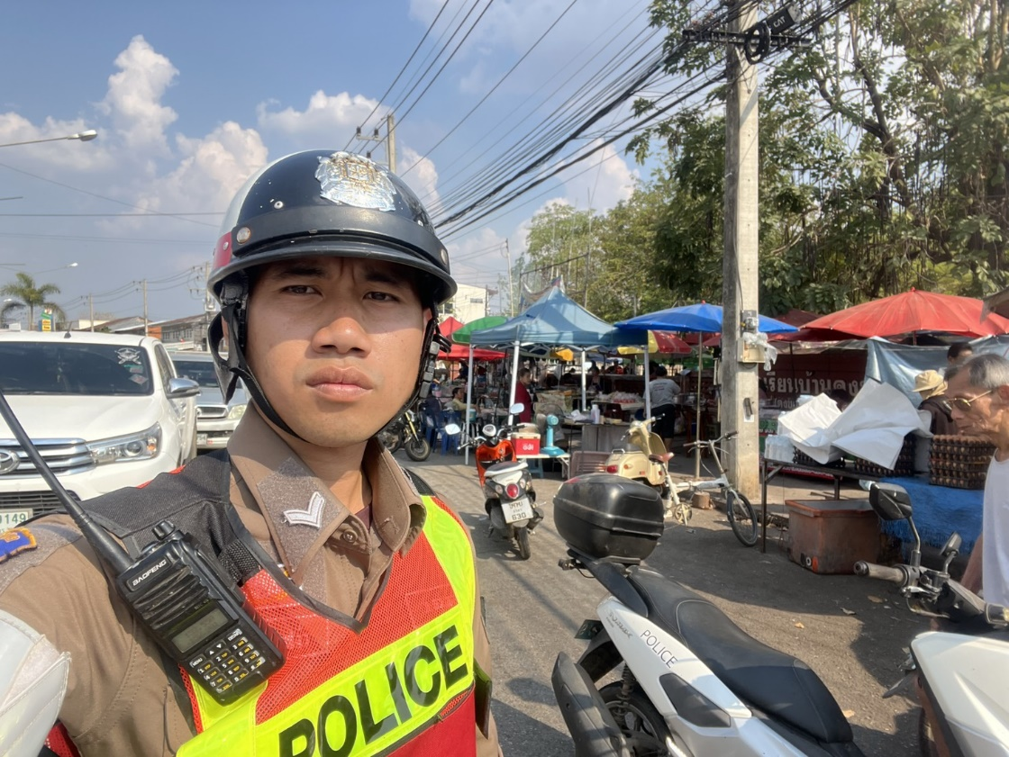

วันนี้ 18 มี.ค. 2568 (เวลา 16.00 - 18.00 น.) ควบคุมการปฏิบัติโดย ว่าที่ พ.ต.ต.นิติธร เกศาอาจ สวป.สภ.ดงขุยร.ต.ต.ทนงศักดิ์ ตรีกุย รอง สว.(ป.) สภ.ดงขุย -สายตรวจรถยนต์ -สายตรวจจราจร -ตั้งจุดตรวจกวดขันวินัยจราจรบริเวณถนนหมายเลขที่ 113 หน้าศูนย์ปฏิบัติการสายตรวจจราจรว. 20 ตามมาตรการ 10 รสขม
